Задача №1:

1. Выберите диод, выполняющий заданную функцию. При выборе диода учитывайте дополнительное условие выбора.
2. Расшифруйте маркировку выбранного диода.
3. Перечертите для выбранного диода его характеристику.
4. Начертите схему включения диода и кратко опишите принцип ее работы.

Методические рекомендации по решению задачи №1

Для выполнения задачи №1 необходимо:
1.1. Из таблицы №1 определите задание своего варианта;
1.2.Выберите диод, выполняющий заданную функцию, среди этих диодов выберите тот, который соответствует дополнительному условию выбора.
1.3.Для выбора диода обратитесь к ПРИЛОЖЕНИЮ1.
1.4. Разберитесь в системе принятых обозначений полупроводниковых диодов.
Расшифруйте маркировку выбранного диода
1.5. Начертите требуемую схему включения указанного диода и кратко опишите принцип
работы схемы

Таблица1

Номер варианта | Функция диода | Дополнительное условие выбора
1 | Для стабилизации напряжения | Максимальная величина Ucт
2 | Для подстройки резонансной частоты колебательного контура | Минимальная величина Сmin
3 | Для преобразования переменного тока в постоянный | Минимальная величина I пр max
4 | Для преобразования переменного тока в постоянный | Максимальная величина Uобр max  I пр max
5 | Для подстройки резонансной частоты колебательного контура | Максимальная величина С max
6 | Для стабилизации напряжения | Минимальная величина Uct
7 | Для преобразования переменного тока в постоянный | Минимальная величина Uобр max  I пр max=3А
8 | Для постройки резонансной частоты колебательного контура | Минимальная величина С max С _{тах}
9 | Для преобразования переменного тока в постоянный | Минимальная величина Uобр max  I пр max=10мА
10 | Для стабилизации напряжения | ВеличинаIст max =53мА
Задача №2

- Выберите биполярный транзистор согласно условию Вашего варианта; приведите его параметры и расшифруйте маркировку транзистора.
- Начертите схему включения заданного транзистора с общим эмиттером (ОЭ) в активном динамическом режиме. Поясните полярность источников подключения.
- Перечертите входную и выходные характеристики заданного транзистора.
- Рассчитайте и постройте нагрузочную прямую; приведите данные режима работы транзистора.
- По заданной амплитуде входного сигнала постройте графики:
U_{BX}=f(t); I_{BX}=f(t); Iвых= f (t); Uвых=f(t).
6. По получившимся графикам рассчитайте коэффициенты:
передачи тока(или усиления тока ) Кi, передачи напряжения( или усиления напряжения) Кu, передачи мощности ( или усиления мощности)Кp
Таблица2

№  варианта | Условия  выбора транзистора | Данные для построения нагрузочной прямой |  |  |  |  | Амплитуда  входного напряжения,  Uбэm
№  варианта | Условия  выбора транзистора | Ек | Rн | Iк р. т | Iб Р Т. | Uкт р.т. | Амплитуда  входного напряжения,  Uбэm
1 | Uкэmах =40В | 24 В | 17 Ом |  | 20 мА | 6В | 100 мВ
2 | Рк max = 20 ВТ  h 21 min= 20 | 24 В | 12 Ом |  | 50 мА | 9В | 25 мВ
3 | f,гр =3 МГц  Минимальное значение Uкэmax | 21 В | 13 Ом |  |  | 9В | 100 мВ
4 | Минимальное значение fгр | 24 В | 0,24кОм | 55 мА | 1,2 мА |  | 40 мВ
5 | fгр =3 МГц  Максимальное значение Uкэ max | 60 В | 120 Ом |  | 10 мА | 20 В | 10мВ
6 | Минимальное значение  h 21 min | 25 В | 5 Ом | 1,7 А | 40 мА |  | 20 мВ
7 | Максимальное значение fгр | 30 В | 820 Ом |  | 1 мА | 20 В | 200 мВ
8 | Максимальное значение  h 21 max | 120 В | 1,3 кОм |  |  | 60 В | 20 мВ
9 | Максимальное значение  Рк max | 30 В | 4,3 Ом |  | 200мА | 12В | 200 мВ
10 . | Максимальное значение  Uкэ max | 80 В | 47 0м |  | 40мА |  | 100 мВ

Методические рекомендации по решению задачи №2

2.1. Для выбора транзистора используйте ПРИЛОЖЕНИЕ 2. Выберите транзистор из таблицы Приложения 2 в соответствии с условием выбор Вашего варианта.
2.2. Начертите схему включения биполярного транзистора с ОЭ в активном динамическом режиме. Так как задан динамический режим то, во входную цепь включите источник постоянного напряжения и источник сигнала, а в выходную цепь - источник питания и нагрузку.
В активном режиме работы транзистора эмиттерный переход включён прямо, а коллекторный - обратно. Укажите полярность источников питания и смещения, учитывая структуру транзистора, и кратко поясните свой выбор.
На схеме укажите стрелками направление входного и выходного токов. Укажите, какие токи и напряжения являются входными, какие выходными. Для этого определите, какой электрод входной, какой выходной. Входное напряжение- это напряжение между входным электродом и общим, Выходное напряжение - напряжение между выходным электродом и общим. Входной ток - это ток входного электрода. Выходной ток-это ток выходного электрода.
2.3. Найдите в Приложении 2. графики входной и выходных характеристик Вашего транзистора.. Расположение графиков должно соответствовать рис.1
2.4. .Рассмотрев выходную цепь схемы включения транзистора, получаем соотношение:
U_{KЭ} =Е_{к} - Iк * Rн. - называемое уравнением нагрузочной прямой. Для ее построения нужны две точки. Условием варианта могут быть заданы две из трех следующих точек: рабочая точка (р.т) точка пересечения с осью токов (т.N), точка пересечения с осью напряжений ( т.М). Точка (М) имеет координаты: Uкэm= Ек; Iкm=0
Точка (N)имеет координаты: UкэN= 0; IкN= Ек / Rн. Следовательно, если известны Ек и Rн, нагрузочная прямая строится по точкам М и N.
Рабочая точка в этом случае находится на пересечении нагрузочной прямой со статической выходной характеристикой при заданном токе базы IБ р.т. (вариант 10) или с перпендикуляром, проведенном из точки Iк= Iкр.т (вариант 8) или из точки Uкэ= Uкэр.т [ (вариант 3). Если задана только одна из величин Ек или Rн, то для построения нагрузочной прямой используются р.т. и т. М (варианты 1, 2, 4, 5, 6, 7, 9).
Отметив р.т на выходных характеристиках, определите из графика значения Iкр.т (варианты 2, 7, 9). Далее по уравнению нагрузочной прямой рассчитывается Е_{к}:
Е_{к}= U_{Kэ}рт+ Iкрт. * Rн.
Таким образом, получается координата точки М: Uкэм⁼ Ек
Обязательно поясните построение нагрузочной прямой: по каким точкам построена, укажите координаты этих точек, приведите их расчет. На графиках выносными линиями укажите величины:
Ек, U_{Kэ}рт; Iкрт, IБ р.т , Uбэрт, Iк=Ек / Rн.
Имея положение рабочей точки на выходных характеристиках и зная величины Iкрт; Uкэр.т; IБр.т., перенесите ее на входную характеристику. Рабочая точка будет находиться на пересечении перпендикуляра, восстановленного на оси токов базы из точки Iб= IБр.т , с самой входной характеристикой.
Определите из графика Uбэр.т спроецировав р.т. на ось Uбэ (рис. 1).
Координаты рабочей точки на входной и выходной характеристиках определяют режим работы транзистора. Выпишите эти величины: Iкрт U_{Kэ}рт, IБр.т , Uбэрт указав их численное значение.
По заданной амплитуде входного напряжения Uбэm постройте на графике входной характеристики временные диаграммы Uбэm, Iбm полагая, что входной сигнал имеет синусоидальную форму. Рассчитайте графически амплитуду входного тока (см. рис. 1).
Перенесите входной сигнал на выходные характеристики постройте временные диаграммы I_{K} m, U_{К}эm (см. рис. 1). Рассчитайте графически амплитуду выходного тока и выходного напряжения.
Рассчитайте коэффициенты:
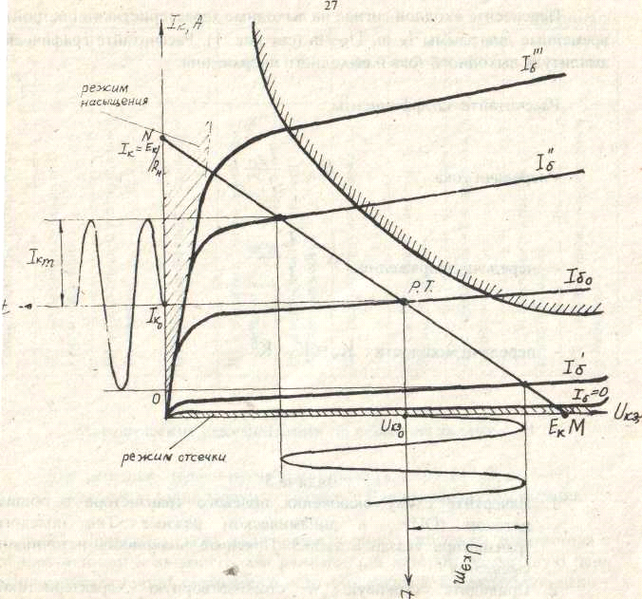
- усиления тока: Кi= Iкm/ Iбm

- усиления напряжения: Кu= Uкэm/ Uбэm

- усиления мощности: К_{м}= Кi* Кu
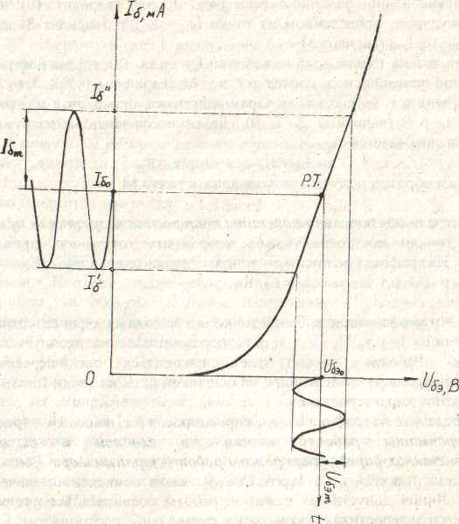

Рис.1

Задача 3

1. Приведите структурную схему усилителя с заданными каскадами; на схеме укажите заданные напряжения.
2.Рассчитайте указанный коэффициент усиления.
3. Перечертите заданную характеристику, укажите ее название. Поясните физический смысл заданных качественных показателей и с помощью приведенной характеристики рассчитайте их.

Таблица 3

№варианта | Состав структурной схемы | Параметры для расчета | Характеристика | Показатели
1 | КПУ, ПОК,ОК | Uвx ус = 10 мВ Uвыx кпу= 100 мВ  Uвыx ус =0,5В Ккпу-? | Приложение 3  Рис 3.1 | ДРЧ  M_{f}= 100 Гц
2 | 2 КПУ, ОК | Uвx ус = 20 мВ Uвыx ok=2 В  Uвыx кпу= 500 мВ К ус-'? | Приложение 3  Рис.3.1 | ДРЧ  M_{f}= 100к Гц
3 | КПУ, 2 ПОК, ОК | Uвxyc= 15 мВ Uвxпok =150 мВ Uвxok⁼3B Uвыxok⁼4,5B Кпок? | Приложение 3  Рис 3.2 | Dус, Кu
4 | ЗКПУ,  пок,ок | Uвx ус⁼5мВ Uвыxкпу⁼1,5 В  Uвыx ус= 6 В Uвx ok= 3 В Кок-? | Приложение 3  Рис 3.3 | fв, f н
5 | 4 КПУ, ОК | Uвx ус=30мВ Uвxok=12B  Uвыx ус= 15В К кпу - ? | Приложение 3 Рис.3.2 | Dус ,Кu
6 | КПУ.ОК | Uвx кпу=100 мВ Uвыx кпу ⁼ 7 В  Uвыx ус=10В Кус-? | Приложение 3 Рис3.1 | ДРЧ  Mf - 400 кГц
7 | 2 КПУ, ПОК.ОК | Uвx ус=12мВ Uвыx ус =5 В  Uвx пok⁼ 1,2 В Uвxok⁼ 3,6 В К пок-? | Приложение 3 Рис3.3 | fв, f н
8 | ЗКПУ, ОК | Uвx ус= 10 мВ Uвыx ус = 6 В  Uвых кпу⁼ 4 В К ок - ? | Приложение 3 Рис.3.3 | fв, f н
9 | 2 КПУ, 2 ПОК, ОК | Uвх кпу у= 3 мВ Uвх кпу =300 мВ  Uвx ок⁼ 3 В Uвых ус = 4 В К пок-? | Приложение 3 Рис.3.1 | ДРЧ  Mf ₌ 12,8 кГц
10 | 4 КПУ, ПОК.ОК | Uвx ус= 2,5 мВ Uвыx ус = 10 В  Uвыx кпу= 2,5 В Ккпу - ? | Приложение 3 Рис.3.2 | Dус , Кu

Методические рекомендации по решению задачи №3

3.1. Приведите структурную схему усилителя с заданными каскадами. Схема должна содержать, кроме заданных каскадов, входное и выходное устройства, источник сигнала, нагрузку и источник питания. На схеме укажите заданные напряжения на входе и выходе каскадов.
3.2.Рассчитайте указанный коэффициент усиления по заданным величинам напряжений. Обратите внимание, что задано величин больше, чем требуется для расчета. Поэтому выберите нужные величины напряжений, а затем выполните расчет.
3.3. Выберите характеристику усилителя из ПРИЛОЖЕНИЯ 3 укажите ее полное название. Поясните физический смысл заданных параметров, приведите формулы расчета этих параметров и с помощью заданной характеристики выполните их графо-аналитический расчет.

ПРИЛОЖЕНИЕ 1

Тип диода
Параметры | 2D212A | 2D217A | 2DО213А | 2D216A | KC510A | KC515A
Uoбр max. В | 200 | 100 | 200 | 100 |  | -
I ПР mах. А | 1 | 3 | 10 | 10 |  | -
I ст min. mA | - | - | - | - | 1 | 1
I ст max. mA | - | - | - | - | 79 | 53
Uст тип В | - | - | - | - | 10 | 15
С min | - | - | - | -
С max | - | - | - | - | - | -
Q min | - | - | - | - | - | -

Тип диода

Параметры | КС522А | КС530А | КВ103А | KB 106 А | KB 106В | KB 103В
Uoбр max. В | - | - | - | - | - | -
I ПР mах. А | - | - | - |  | -
I ct min. mA | 1 | 1 | - | - | - | -
I ст max. mA | 37 | 27 | - | -
Uст тип В | 22 | 30 | , | - | - | -
   | Структура транзистранзистора | F rp, МГц Мм мГц | Р_{К} max T,  Вт | Uкэmax,  В | I _{k} maх A | h _{21min} | h _{21max}
  КТ 602А | п-р-п | 150 | 2,8 | 100 | 0,075 | 20 | 80
  КТ611Г | п-р-п | 60 | 3 | 150 | 0,1 | 30 | 120
  ГТ 806А | р-п-р | 6 | 30 | 75 | 15 | 10 | 100
  КТ815А | п-р-п | 3 | 10 | 25 | 1,5 | 40 | -
  ГТ 402D | р-п-р | 0,83 | Р_{К} max =  =0,6 Вт | 25 | 0,5 | 30 | 80
  КТ814Б | р-п-р | 3 | 10 | 40 | 1,5 | 40 | -
  КТ 809А | п-р-п | 5,5 | 40 | 400 | 3 | 15 | 100
  КТ 807А | п-р-п | 3 | 10 | 100 | 0,5 | 15 | 45
  КТ816В | р-п-р | 3 | 20 | 60 | 3 | 20 | -
  КТ819В | п-р-п | 3 | 60 | 60 | 10 | 15 | -
С min | - | - | 18 | 20 | 15 | 28
С max | - | - | 32 | 50 | 35 | 48
Q min | - | - | 150 | 150 | 150 | 150

ПРИЛОЖЕНИЕ 2

Тип  Тра транзистора | Структура  транзистора | F rp, Мгц МГц | Р_{К} max  Вт | Uкэmax,  В | I _{k} maх  A | h _{21min} | h _{21max}
КТ 602А | п-р-п | 150 | 2,8 | 100 | 0,075 | 20 | 80
КТ611Г | п-р-п | 60 | 3 | 150 | 0,1 | 30 | 120
ГТ 806А | р-п-р | 6 | 30 | 75 | 15 | 10 | 100
КТ815А | п-р-п | 3 | 10 | 25 | 1,5 | 40 | -
ГТ 402D | р-п-р | 0,83 | Р_{К} max ==0,6 Вт | 25 | 0,5 | 30 | 80
КТ814Б | р-п-р | 3 | 10 | 40 | 1,5 | 40 | -
КТ 809А | п-р-п | 5,5 | 40 | 400 | 3 | 15 | 100
КТ 807А | п-р-п | 3 | 10 | 100 | 0,5 | 15 | 45
КТ816В | р-п-р | 3 | 20 | 60 | 3 | 20 | -
КТ819В | п-р-п | 3 | 60 | 60 | 10 | 15 | -

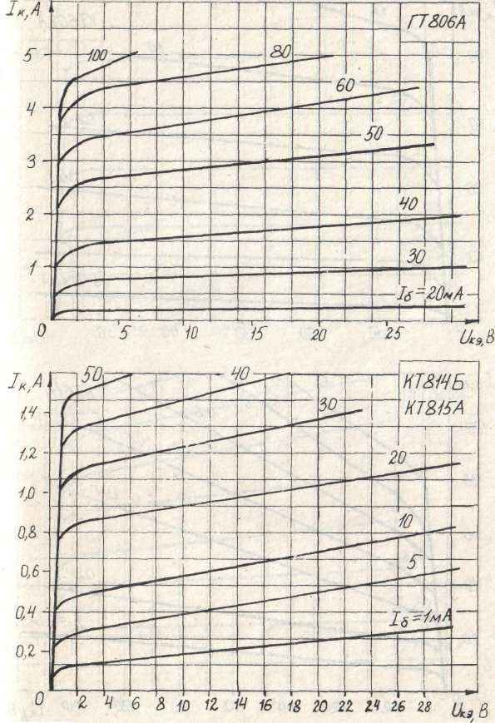

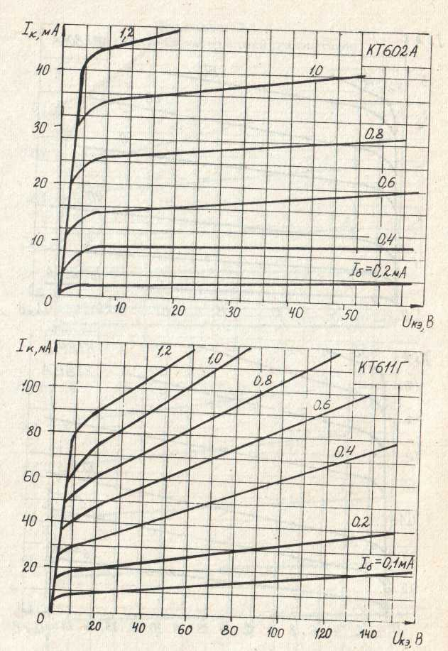

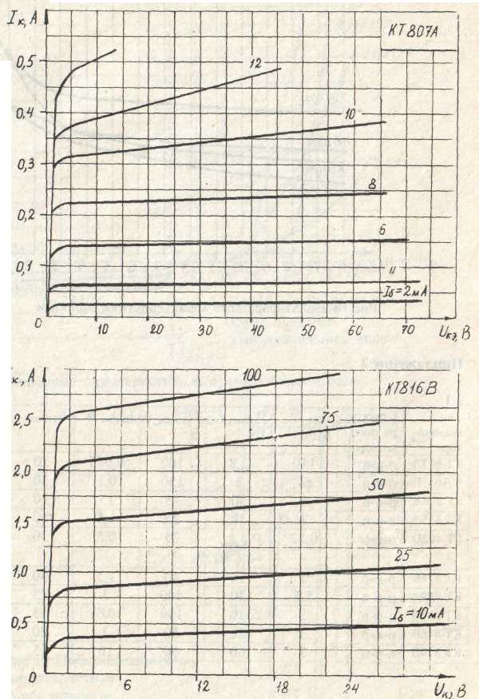

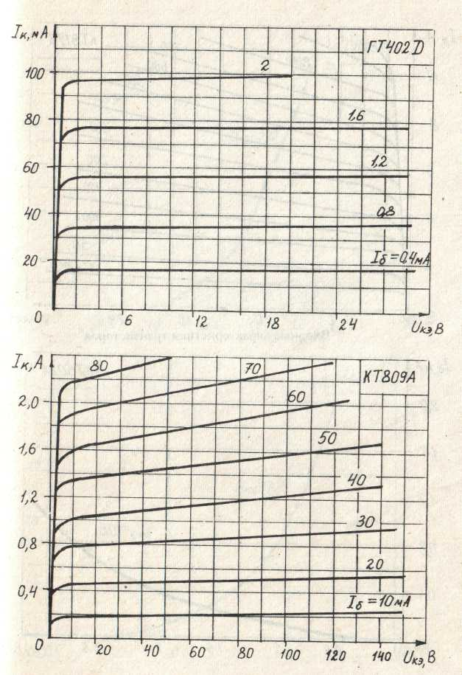

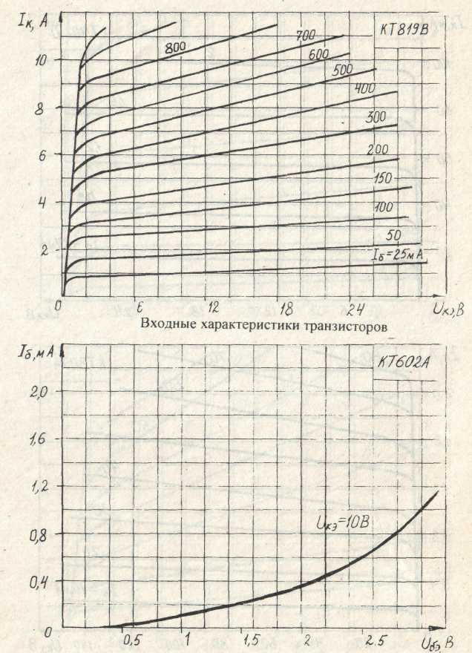

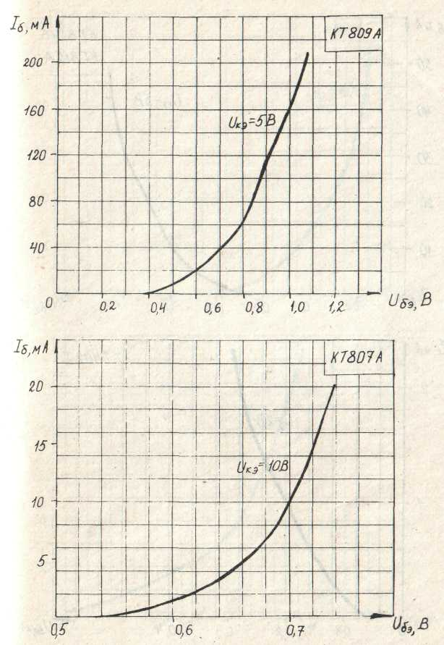
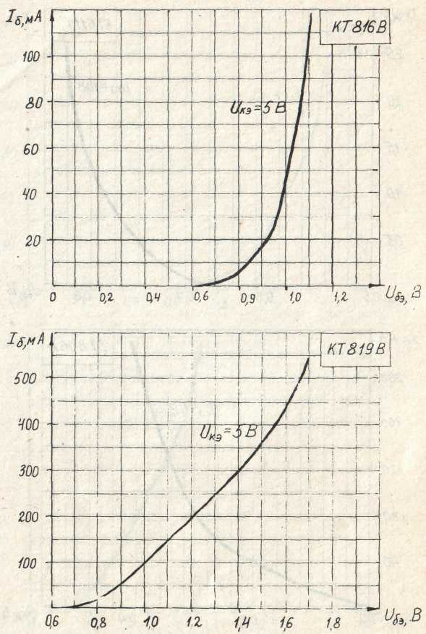

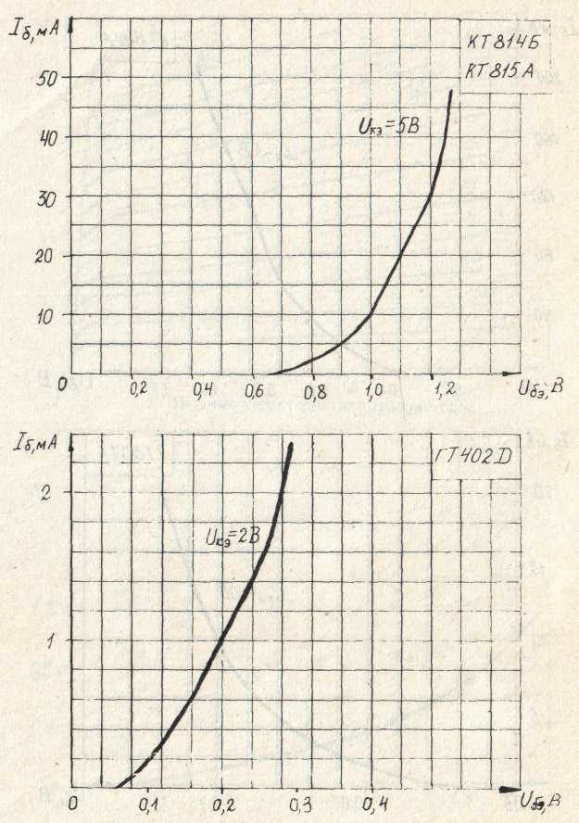
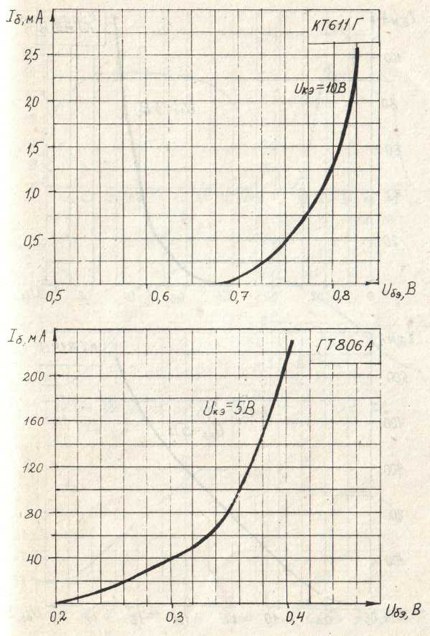

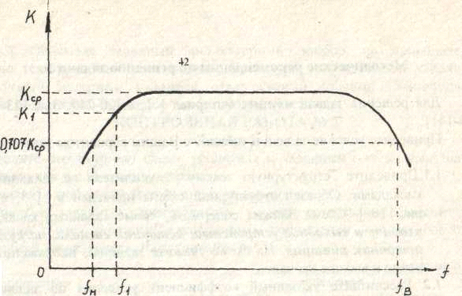
ПРИЛОЖЕНИЕ 3

Рис 3.1. Амплитудно-частотная характеристика усилителя
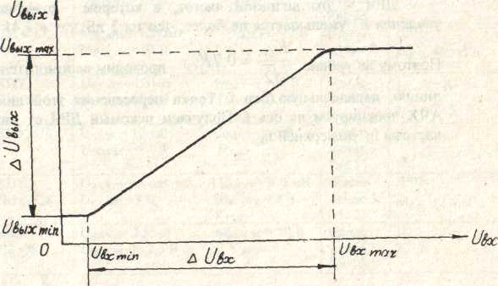

Рис 3.2 Амплитудная характеристика усилителя

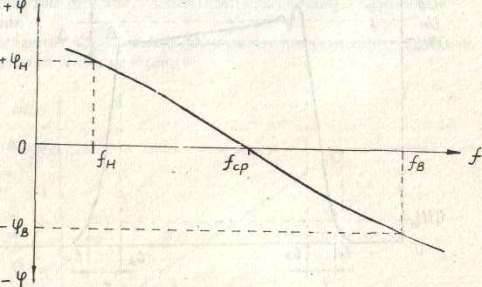

Рис.3.3 Фазо-частотная характеристика усилителя

Основные источники:
ОИ:
1. Берикашвили В.Ш. Основы электроники: учебник для студ. учреждений сред. проф. образования/ В.Ш.Берикашвили — М.: Издательский центр «Академия», 2013. - 208 c..
2. Горошков Б.И., Горошков А.Б. Электронная техника: учеб. пособие: Допущено Минобразованием России. — 5-e изд., стер. — М.: Издательский центр «Академия», 2012. - 320 c.
3. Москатов Е.А. Основы электронной техники: учебное пособие/ Е. А. Москатов-
Ростов н/Д: Феникс,2012.-378с.

Дополнительные источники:
ДИ:
- Берикашвили В.Ш., Черепанов А.К. Электронная техника: учеб. пособие: Допущено Минобразованием России. — 5-e изд., перер. — М.: Издательский центр «Академия», 2009. - 336 c..
- Лаврентьев Б.Ф. Схемотехника электронных средств: учеб. пособие для. студ. высш. учеб. заведений/ Б.Ф. Лаврентьев. – М.: Издательский центр «Академия», 2010. – 336с.
- Полещук В.И. Задачник по электронике: практикум для студ. сред. проф. образования. – 2-е изд. испр. - М.: Издательский центр «Академия», 2011. — 160 с..
- Хрусталева З.А. Источники питания радиоаппаратуры: учебник для студ. учреждений сред. проф. образования/ З.А. Хрусталева, С.В. Парфенов. — М.: Издательский центр «Академия», 2010. - 240 с.
- Павлов В.Н. Схемотехника аналоговых электронных устройств: учеб. пособие: Рекомендовано УМО. — М.: Издательский центр «Академия», 2010. — 288 c..
- Браммер Ю.А., Пащук И.Н. Импульсная техника: учебник для студ. учреждений сред. проф. образования: Допущено Минобразованием РФ— М.: Форум: Инфра-М, 2010— 205 c.
- Богомолов С.А Основ электроники и цифровой схемотехники: учебник для студ.
учреждений сред. проф. образования/ С.А. Богомолов.- М: Издательский центр «Академия»,2014.208с.
8. Москатов Е. А. Справочник по полупроводниковым приборам.
http://moskatov.narod.ru

